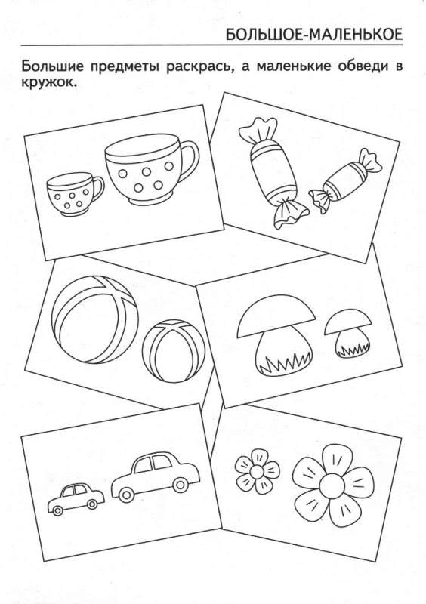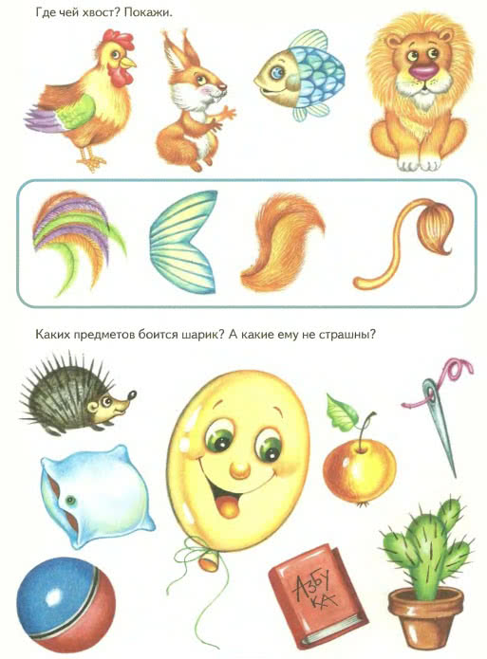
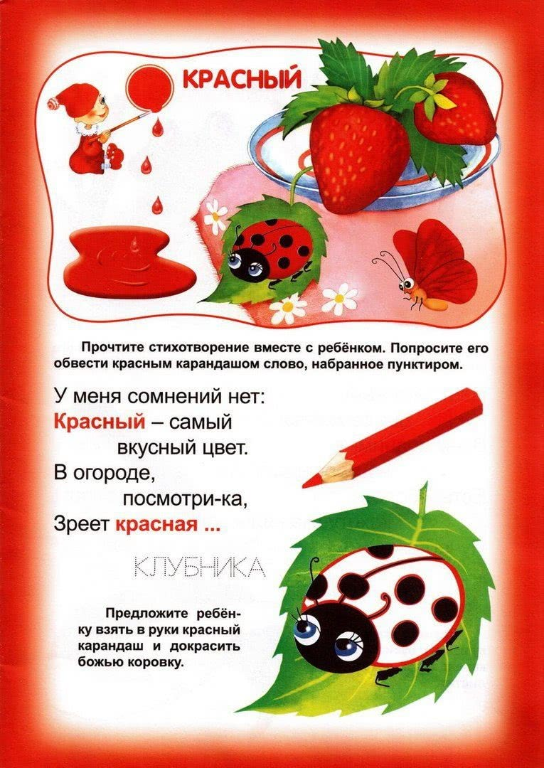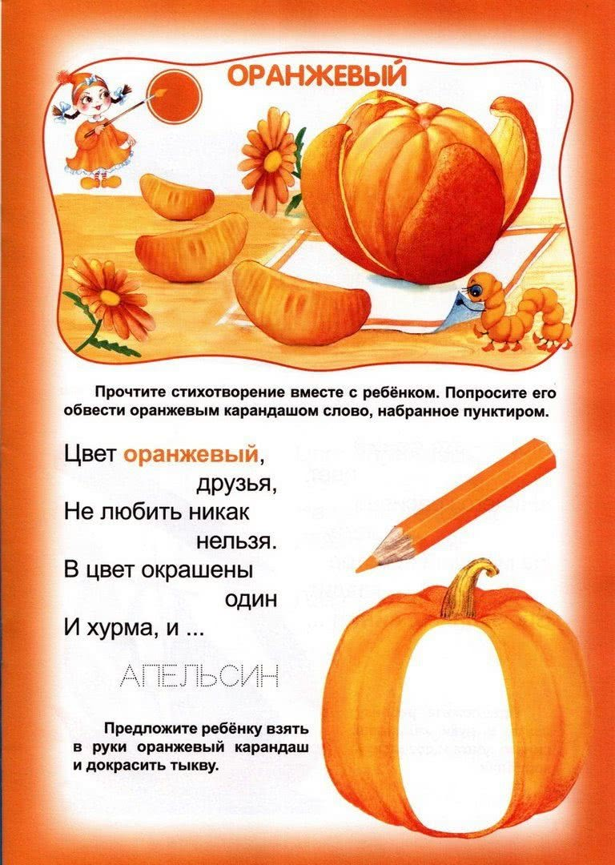
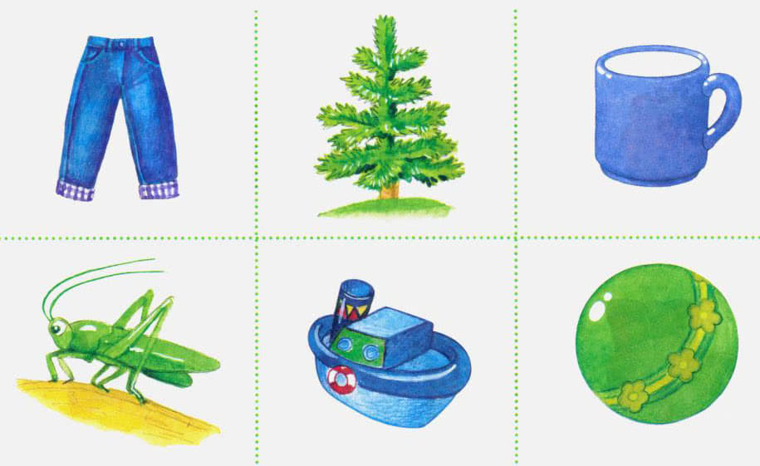

Учимся различать зелёный и синий цвета
Попросите ребёнка: «Покажи, что синее. Найди всё зеленое».

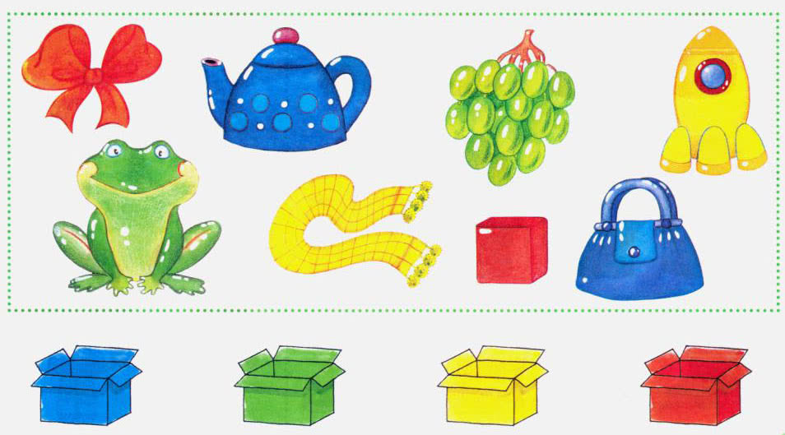
Разложи по коробочкам
Рассмотрите с малышом картинки. Попросите найти красную, зеленую, синюю и желтую коробочки. Обратите внимание ребенка на предметы в рамке. Их надо убрать на место. Спросите малыша: «Как ты думаешь, куда мы положим бантик?» Если ребенок покажет верно (красный бант в красную коробку), возьмите карандаш и вместе соедините линией бантик и коробочку. Если задание вызовет затруднение, покажите малышу бантик и спросите: «Где такая же коробочка?»

